**ΛΥΣΕΙΣ ΓΛΩΣΣΑΣ Α΄ ΤΑΞΗΣ (22.04.2020)**

**Γράφω τι δείχνει η κάθε εικόνα με το άρθρο (ο, η, το).**



**Ο γίγαντας το σχολείο**

**η μπαλαρίνα το μανταλάκι**

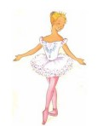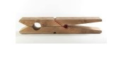

**2.Συμπληρώνω τα με μπ ή ντ.**

**Ο** μπαμπάς αγόρασε μπανάνες, μπισκότα,

Ένα κουτί με μπογιές και τρία μπουκάλια

με πορτοκαλάδα.

Θέλω πέντε ντομάτες και έντεκα μανταρίνια.

3. **Συμπληρώνω όπως το παράδειγμα.**

|  |  |
| --- | --- |
| Τι κάνω εγώ; | Τι κάνεις εσύ;  ει**ς** |

εγώ γράφω εσύ γράφεις

εγώ ντύνω εσύ ντύνεις

εγώ καρφώνω εσύ καρφώνεις

εγώ χτενίζω εσύ χτενίζεις

εγώ πλένω εσύ πλένεις

εγώ ζαλίζω εσύ ζαλίζεις

**4.Από τον έναν στους πολλούς και από τη μία στις πολλές**

|  |  |  |  |
| --- | --- | --- | --- |
| ο κόμπος | **οι κόμποι** | η ντουλάπα | **οι ντουλάπες** |
| ο τοίχος | **οι τοίχοι** | η μπόρα | **οι μπόρες** |
| ο λαιμός | **οι λαιμοί** | η μπανάνα | **οι μπανάνες** |

**. Βάζω το σωστό**

**5**

**η,**

**,ι**

**,**

**ει**

**.**

**οι**

η γιορτή το δόντι το μολύβι

οι βάτραχοι

παίζει

διαβάζει

η μουσική οι δάσκαλοι

η Ελένη

καθαρίζει οι παπαγάλοι

**6**

**. Συμπληρώνω με**

**το**

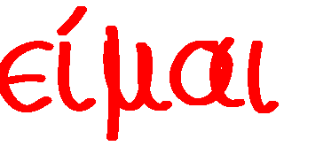

**,**



**,**



**.**

Εγώ είμαι μαθητής.

Ο παππούς είναι στο σαλόνι.

Εσύ είσαι ψηλός.

Σήμερα εγώ είμαι χαρούμενος.

Η πάπια είναι στη λίμνη.

Η μαμά είναι

όμορφη.

Το παντελόνι είναι στην ντουλάπα.

Θα είσαι στο σπίτι σήμερα για να έρθω;

Αν το

**το**

έχει μπροστά , το γιώτα

(



) θα πάρει τελικά.

Αν όμως έχει

**η**

, το ήτα (

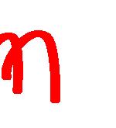

)

θέλει

στη

στιγμή

.

Κι αν

**κάτι κάνει**

, ξέρεις εσύ. Έψιλον

Έψιλον

γιώτα (



) δηλαδή.

Όμικρον γιώτα είναι

**οι**

και είμαστε

**πολλοί**

μαζί.